Thema: Binnenpret

**donker:** Zonder licht is alles donker. ’s Nachts is het donker.

**de nacht:** Als het nacht is, is het buiten donker en slapen de mensen.

**de schaduw:** Waar schaduw is, is het een beetje donker ook al schijnt de zon. Dat komt doordat iets de zonnestralen tegenhoudt.

**de zaklamp** is een lamp die je in je handen mee kunt dragen. Een zaklamp werkt op batterijen.

**de nacht**

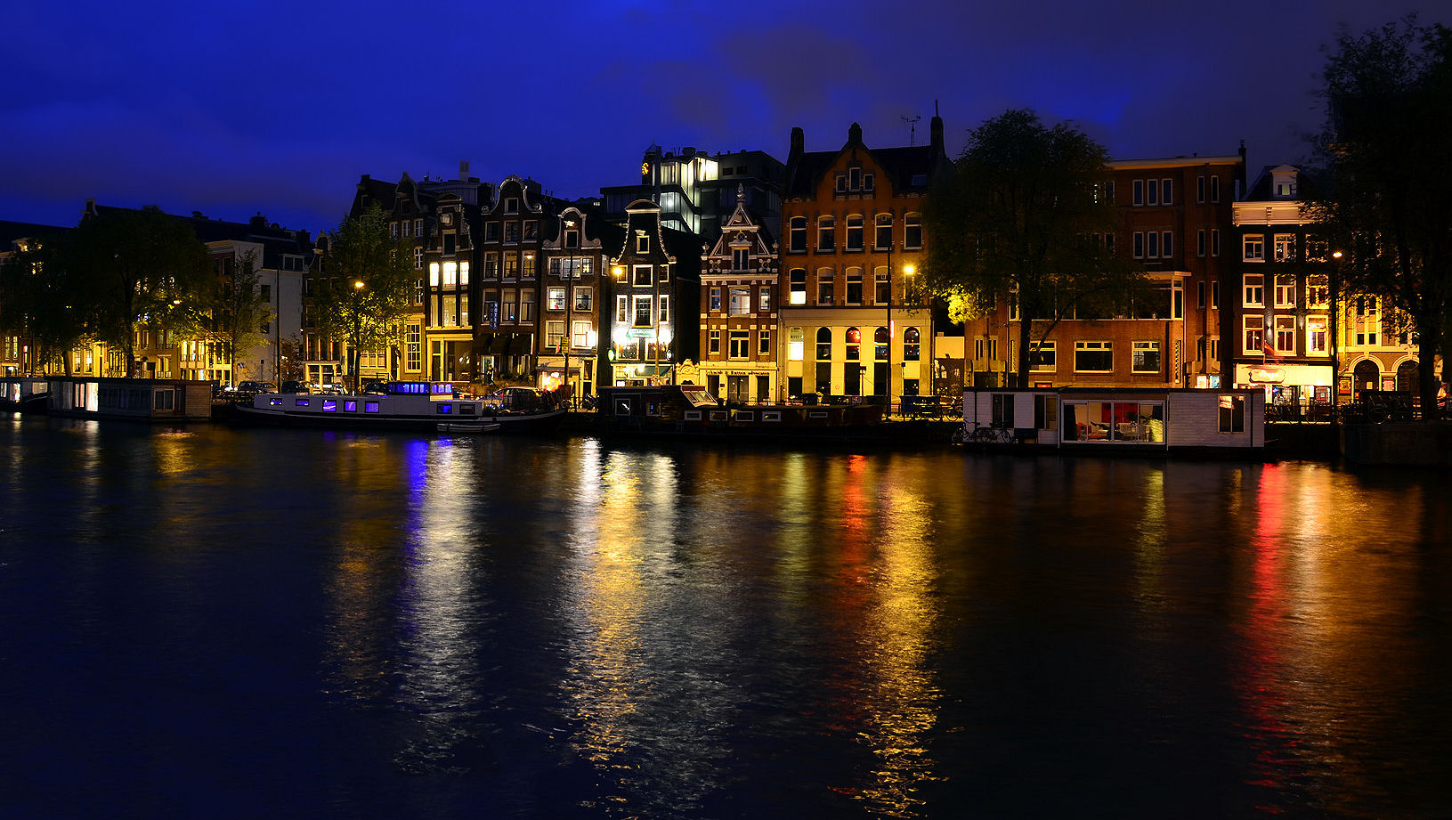

**de schaduw**

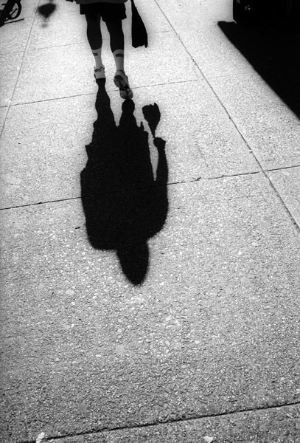

**donker**

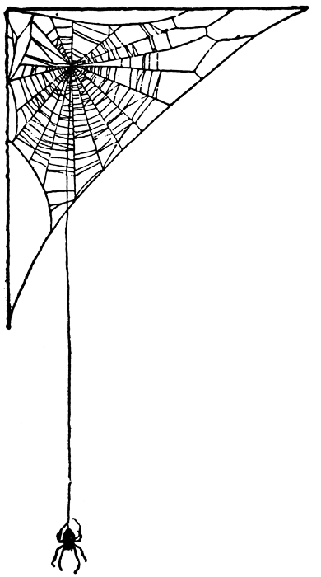

**de zaklamp**

